不涂题号

描述性语句多，提炼、概括不够，不能有效、合理地使用地理学科术语

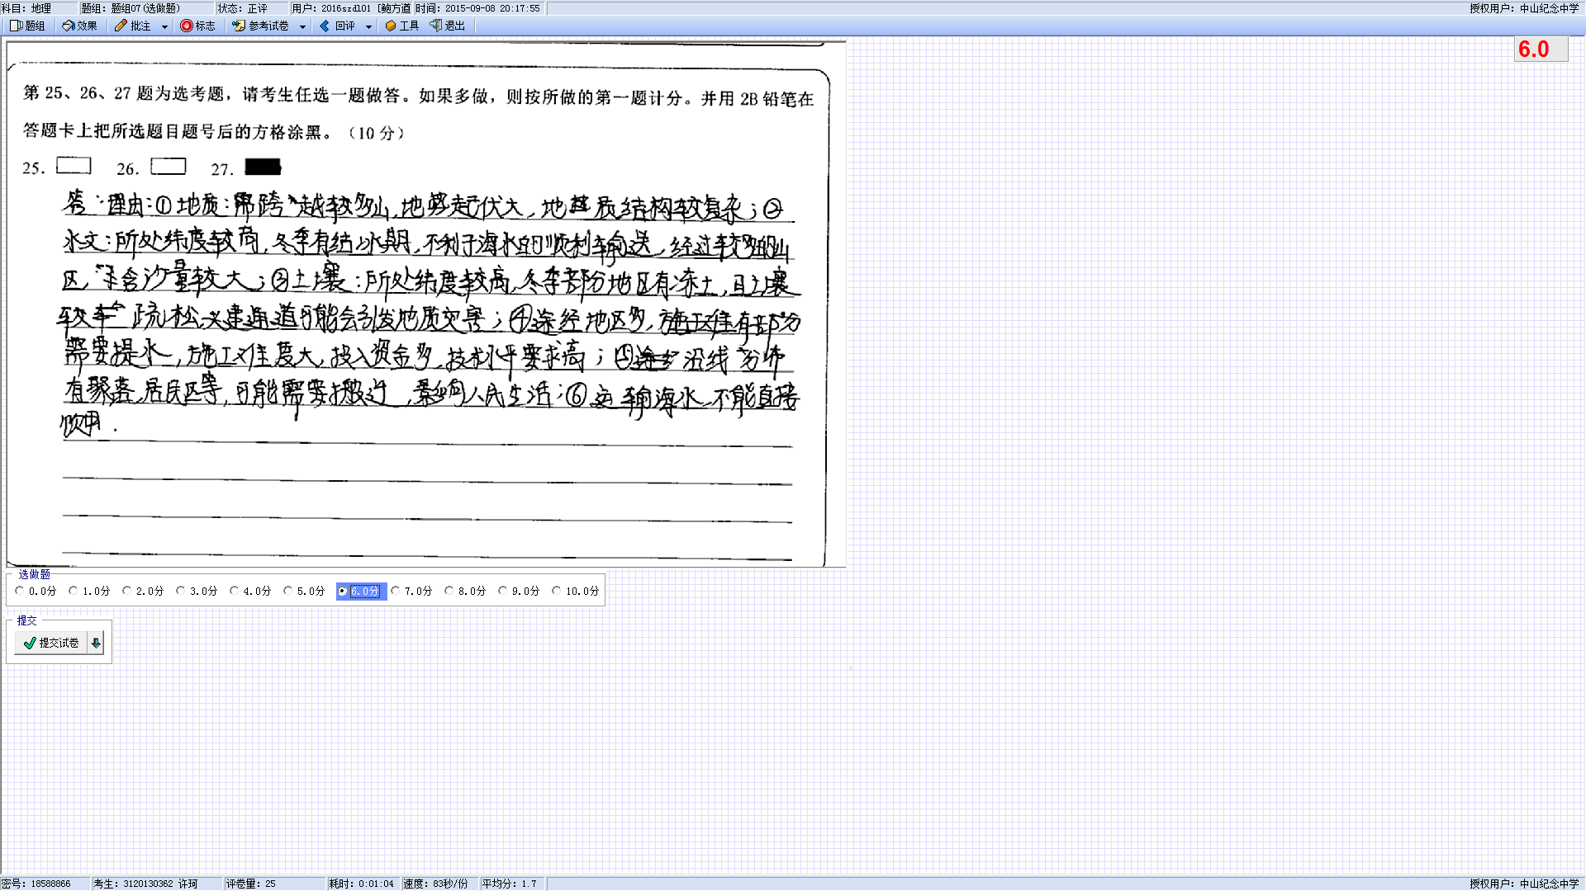

缺少结论（前面描述多，该到结论了，却没下文。说了好多，怎么样呢？没结论。可惜）

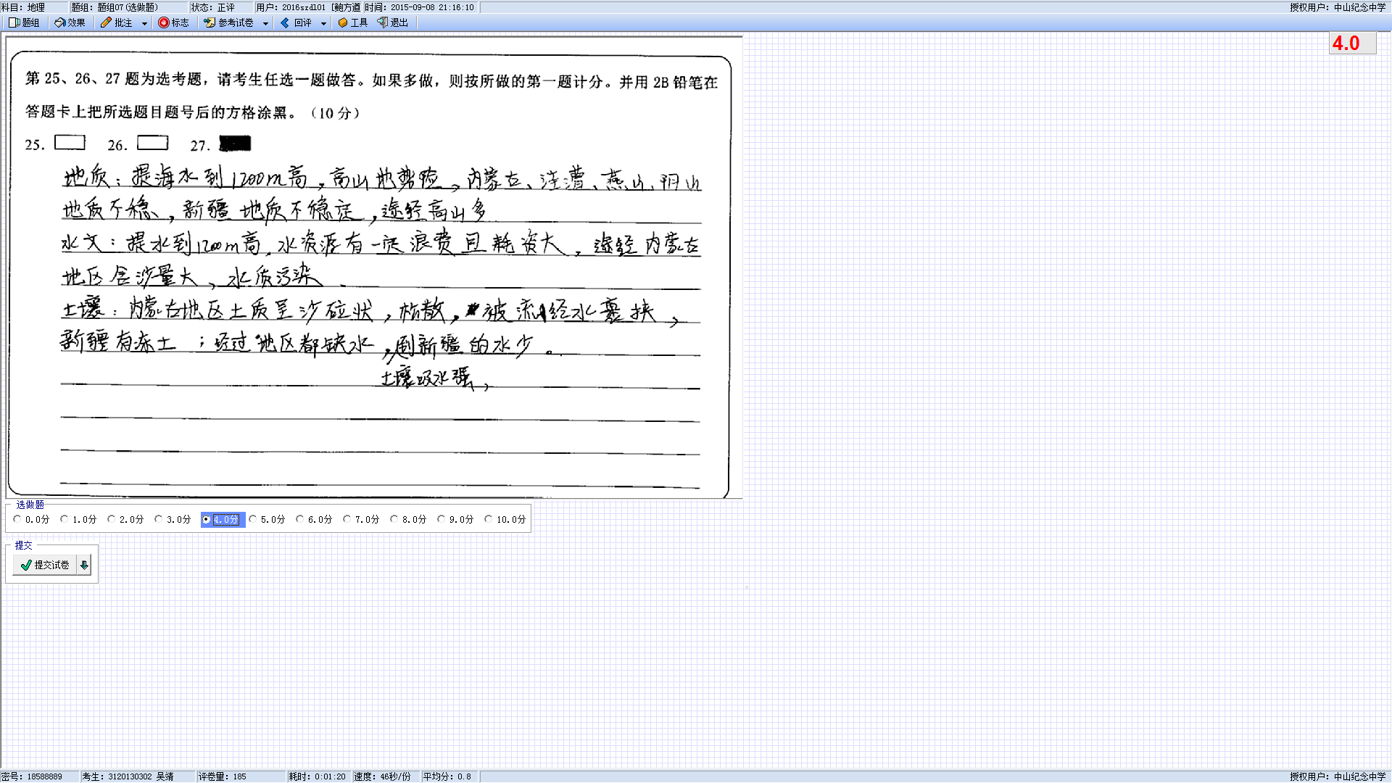

简单堆砌罗列，缺乏筛选，什么都答，不能针对问题进行思考

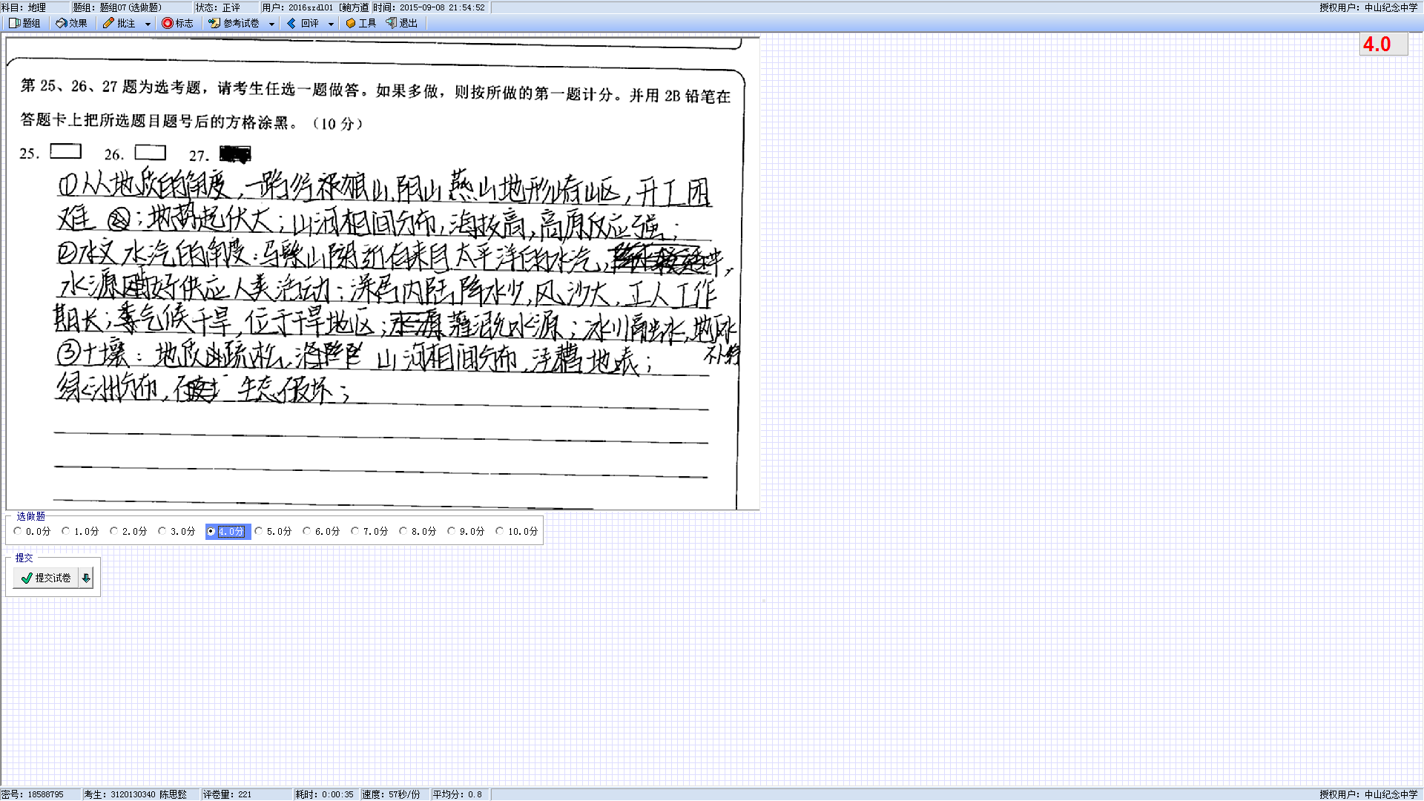

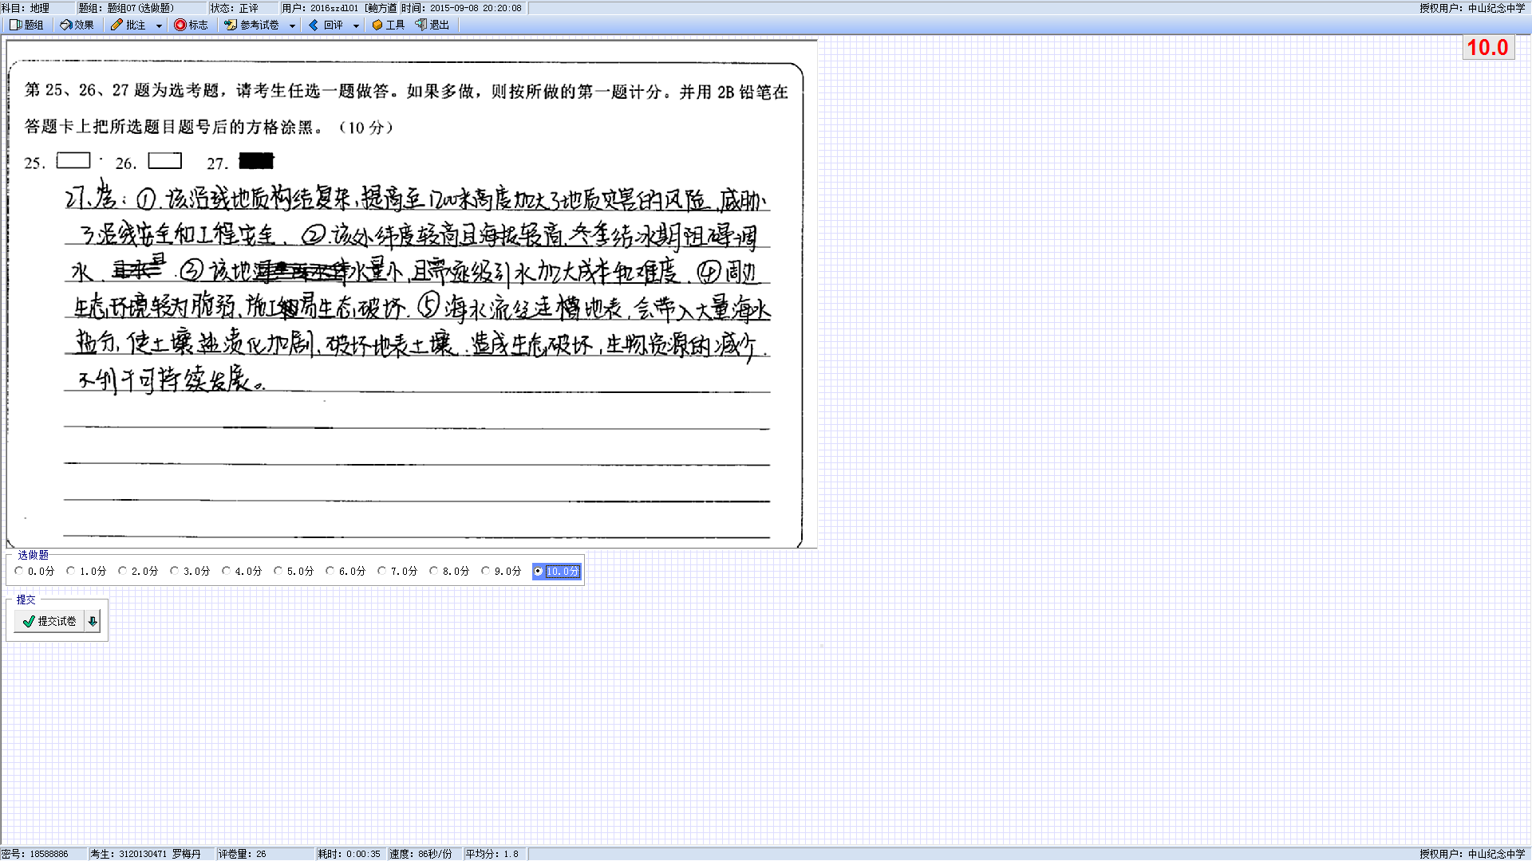

得分效率不高

